Контрольные вопросы по теме «Инструменты генетической инженерии»

1. Что такое генетическая инженерия.
2. Что является основным объектом манипулирования с применением генетических инструментов 3. Какие изменения можно производить с полинуклеотидными цепями с применением генетических инструментов.
4. Основные ферменты-инструменты и выполняемая ими работа.
5. Вспомогательные средства для манипуляций с генетическим материалом.

Задание

1. Выписать в словарь термины по теме и записать их определение.
2. Подготовиться к проверке знания терминов по пройденным темам.
3. Решить задачи.

Задача 1
Рассчитайте среднее расстояние между сайтами рестрикции в геномной ДНК для эндонуклеазы EcoRI (5’- GAATTC), MboI (5’- GATC), HphI (5’- GGTGA), HaeII (5’- PuGCGCPy) и HinfII (5’- GANTC).

Решение.
- Достаточно рассмотреть одну нить ДНК. Каждый нуклеотид встречается в ДНК с частотой, близкой к 1/4. Тогда частота 6-ти нуклеотидной последовательности EcoRI –сайта будет равна (1/4) – 1/4096, т.е. расстояние между сайтами рестрикции для EcoRI около 4 т.п.н.

Задача 2
:
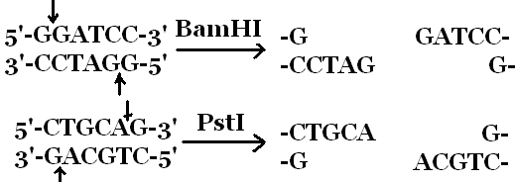

А. Укажите где находятся 5’- и 3’- концы разрезаемых молекул ДНК. Обязательно всегда указывать концы цепи!
Б. Как будут модифицироваться эти концы, если инкубировать разрезанные молекулы ДНК с ДНК-полимеразой в присутствии всех четырех дезоксинуклеозидтрифосфатов?
ВНИМАНИЕ – помнить, что полимераза присоединяет новый нуклеотид к 3’-ОН предыдущего комплементарно матрице!
В. Могут ли концы, появляющиеся в результате разрезания ферментом BamHI, соединиться вновь при инкубации с ДНК-лигазой после того, как была проведена реакция с полимеразой, о которой шла речь в пункте Б?
Г. Можно ли соединить вместе концы ДНК, образовавшиеся при обработке PstI?
Д. Будет ли регенерировать узнаваемый BamHI сайт, о котором шла речь в пункте В, при соединении концов? Укажите стрелками место нидролиза каждой цепи. Будет ли регенерировать сайт, узнаваемый PstI?
Внимание! Помните, что сайты для этих ферментов двухцепочечные и состоят и- 6 пар нуклеотидов.

